2016—2017学年度第二学期高一历史学科期中试卷
注意：本试卷共8页，32题，满分100分，时间60分钟。

第I卷（选择题）
一、选择题（共30小题，每小题2分，共60分）
1．下图中的生产工具出现于

曲辕犁
A．战国时期 B．秦汉时期 C．隋唐时期 D．明清时期
2．现代考古在秦、魏等国故地出土了许多生铁铸造的农具。1950～1951年河南辉县发掘了5座大型魏墓，1号墓出土铁器65件，其中农具占58件，包括䦆、锄、铲、镰、犁铧等一整套铁农具。材料说明战国时期（ ）
A．生铁铸造由魏国独断经营 B．成套铁农具有利农业精耕细作
C．铁制农具成为随葬必备品 D．铁制农具最早出现于河南辉县
3．《秦律·厩苑律》规定：借用官府的铁制农具，因原器破旧而损坏，农民以文书上报官府即可，官府回收原农具而不令赔偿。这一规定主要说明了
A．秦国力雄厚疆域辽阔 B．秦律规定覆盖面广
C．秦政府鼓励发展农业 D．秦铁农具储备充足
4．下面的郡县增置表可以反映出（ ）
汉至唐前期东南三区的郡县增置
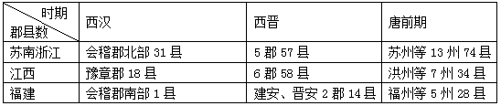
A．江南地区得到开发 B．政治重心不断东移
C．经济重心已经南移 D．郡县制度逐渐完善
5．《旧唐书·食货志》记载：“(唐)高祖即位，仍用隋之五铢钱(“铢”是古代一种重量单位，一两的二十四分之一为一铢)。武德四年(621年)七月废五铢钱，行开元通宝钱(规定每十文重一两，每一文的重位称为一钱)，径八分。”这成为唐以后历朝的铸币标准，沿袭近1300年。据此可推断，唐朝（ ）
A．政府垄断铸币权限 B．货币贬值严重
C．货币改革适合经济发展 D．藩镇威胁解除
6．我国东南地区，江浙一带，在宋代流传着“苏湖熟，天下足”谚语，到了明清时期流传着“买不尽松江布，收不尽魏塘纱”的谚语。这种变化反映了（ ）
A.社会经济生产的转型 B.经济重心南移的完成
C.资本主义萌芽的出现 D.民间商业繁盛的局面
7．有学者统计发现：1570--1644年美洲通过欧洲转手运到东方的白银大约有8000吨，除去流入印度和奥斯曼外，其中大部分流入了中国，估计约有5000吨。白银大量流入中国主要是因为（ ）
A．中国放弃了海禁政策 B．中国古代手工业高度发达
C．中国重农抑商政策的松动 D．中国被卷入世界资本主义市场
8．明万历年间“瓷镇(景德镇)上佣工，皆聚四方无籍游徒，每日不下数万人”。这一记载包含的历史信息主要有（ ）
①流动人口众多 ②制瓷业发达
③官营手工业占主导地位 ④出现资本主义萌芽
A．①② B．②③ C．②③④ D．①②④
9．宋朝时的商业革命丝毫未对中国社会产生爆炸性的影响,而西方与此相应的商业革命却对西方社会产生了爆炸性的影响。这种“爆炸性的影响”是 ( )
A.一批城市因工商业发展兴起 B.产生股份制公司和证券公司
C.促进资本主义发展、封建制度衰落 D.打破了商业活动的时间限制
10．雍正年间，苏州地方官府告示：“嗣后如有不法棍徒，胆敢挟众叫歇（停工），希图从中索诈者，许地邻机户人等，即时扭禀地方审明。应比照把持行市律究处，再枷号一个月示儆”。材料表明 （ ）
A．资本主义萌芽受到政府保护 B．政府维护雇佣关系的正常秩序
C．封建统治阻碍资本主义萌芽发展 D．资本家勾结政府压制工人罢工
11．清代宁波一带流传有一首民谣，是嘲笑山西商人的：“山西人，大褥套，发财回家哈哈笑，建房置地养老少。山西人，大褥套，挣下银子藏地窖。窖满再难盛，铸成“搬不动”。不怕贼偷不怕劫，夜夜安心把觉困。”对上述材料理解错误的是（ ）
A. 清代晋商活动范围较广 B. 晋商财力雄厚
C. 晋商受重农抑商政策影响 D. 晋商推动了资本主义萌芽的发展
12．斯塔夫里阿诺斯《全球通史：从史前史到21世纪》中说道：“政府垄断了供朝廷和行政机构消费的许多商品的生产和分配，这些商品包括武器、纺织品、陶器、皮革制品、服装和酒等。另外，政府还完全控制了全体人民所需的基本商品的生产和分配，如盐铁等。这些限制剥夺了中国商人成为无约束的企业家的机会，使经济失去了自由发展的可能性；同时也助长了官员的腐化和堕落，因为朝廷官员能够利用他们的特权地位去操纵国家垄断商品来为个人牟利。”这段话揭示了中国 ( ) Ziyuanku.com
A．古代私营工商业发展缓慢的主要原因 B．资本主义萌芽发展缓慢的重要原因
C．历代政治出现腐败现象的重要原因 D．近代民族工业发展缓慢的主要原因
13．明清时期下列历史现象中，最能体现世界历史发展本质的是（ ）
A．玉米、烟草等作物传入我国，并在一些地区广泛种植 WWW.ziyuanku.com
B．“湖广熟，天下足”取代了“苏湖熟，天下足”
C．苏州丝织业“小户”听“大户呼织”，“计日受值”
D. 白银成为普遍流通的货币
14．据历史记载：中国历史上的金银比值一直很稳定，在明朝初年及以后很长一段时期，一直维持在1：6上下，到崇祯(1628—1644)年间，这一比值已达1：15之多。对此，著名思想家顾炎武认为，“天启中权阉用事，百官献媚者皆进金卮，金价渐贵”。事实上，出现这种情况的主要因素是（ ）
A．明朝政治腐败，官员行贿受贿 B．海禁造成对外贸易大幅萎缩
C．明朝政府推行赋役征银政策的影响 D．新航路推动全球贸易时代来临 WWW.ziyuanku.com
15．15—19世纪，欧洲殖民者从非洲掠夺了上亿的黑人到美洲，这就是骇人听闻的黑奴贸易。欧洲殖民者这样做的主要原因是（ ）
A．非洲人口过剩，需要大量输出 B．非洲黑人的体力超过美洲的印第安人
C. 非洲黑人乐于远离故土 D. 非洲黑人可以充当开发美洲的劳动力
16．某班同学在进行有关“资本主义世界市场形成与拓展”的研究性学习时，搜索到一图片材料如下图，经分析研究，下列研究结论不可能被采纳的是( )。
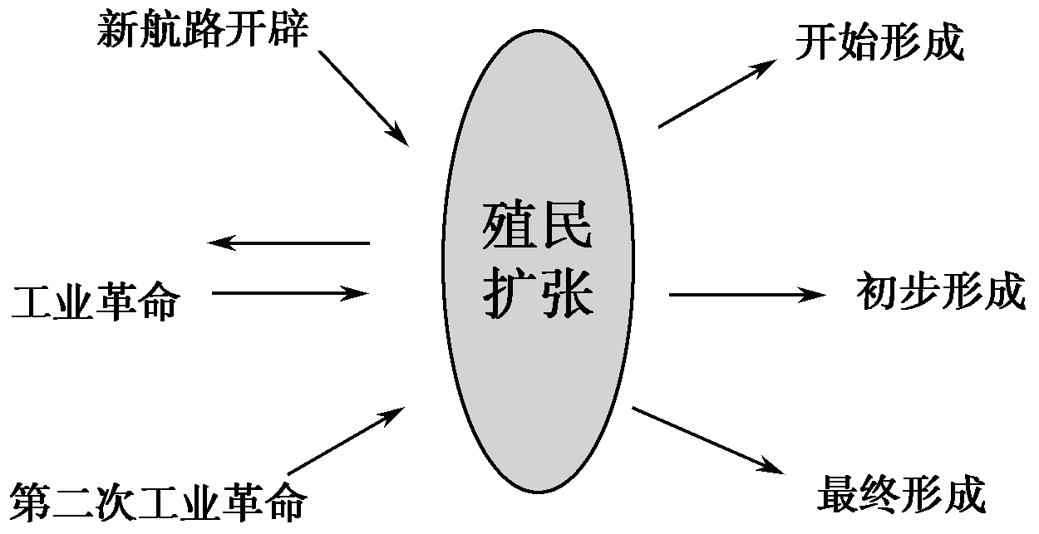
A．资本主义经济的扩张性是殖民扩张的根源 $来&源：ziyuanku.com
B．殖民扩张是资本主义世界市场形成的主要途径
C．生产力发展是推动世界市场形成的根本动力
D．殖民扩张是社会生产力发展的必然结果
17．19世纪后30年，西方某国钢铁企业的数量减少了近140个，而工人总数却增加了近两万人，产量增加了近3000万吨，投资额增长了近五倍。这主要说明当时该国钢铁企业（ ）
A．规模迅速扩大 B．出现生产和资本的集中
C．内部竞争激烈 D．劳动生产率大幅度提高
18．1870年至1913年，德国国民生产总值年均增长4.7%，工业生产增长4.6倍，同期的英国增长1. 3倍，法国增长1.9倍。1913年德国在世界工业总产值中的比重为16%，而英国为14%。这反映了（ ）
A．德国的经济工业化已完成 B．世界经济发展呈现不平衡性
C．英国已失去殖民帝国地位 D．德国与英法的矛盾面临激化
19．表1是近代中国棉花及棉纺织品产销状况（单元：万担）。表中数据变化反映了中国（ ）
棉花产量 棉花国内销售商品量 棉花出口 进口外国棉花 进口棉纺织品（折合棉花）
1840年 802 211 0 50 5
1894年 832 200 76 4 218
表1
A．自然经济开始解体 B．棉花商品化程度大幅度提高
C．民族工业已经产生 D．沦为列强的商品市场和原料产地
20．下图为《点石斋画报•快枪述奇》描绘的洋务企业“金陵机器制造局”试验武器的情景。图中三人为：官员郭月楼和徐仲虎，工首唐履堂。图中文云：“工首……匠心运用，造成快枪。”从图文可以得出的信息是（ ）
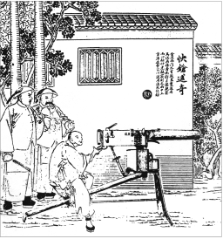
①晚清官府推动洋务军事工业 ②洋务产品足令洋人为之汗颜
③“师夷长技”思想的具体实践 ④标志民族资本主义工业诞生
A．①③ B．②④ C．①②③ D．①③④
21．近代中国，面对西方工业文明冲击，很多有识之士意识到，在机器竞争时代，“多机器则强，少机器则弱”。于是纷纷兴办实业以救国，中国工业化开始艰难起步。其标志是（ ）
A．洋务运动 B.民族资本主义兴起
C.外国在华设厂 D.维新变法
22．江苏镇江的恒顺香醋驰名世界，恒顺集团的前身是1840年成立的恒顺糟坊。据史料记载，从1893年到1911年，恒顺糟坊最兴旺的时期年产百花酒约210吨，醋110吨，酱220吨。这一时期，恒顺糟坊发展兴旺的原因包括（ ）
①清政府放宽民间设厂限制②辛亥革命扫除了一些障碍
③实业救国思潮的大力推动④欧洲列强暂时放松了侵略
A．①② B．②③ C．①③ D．②④
23． “人类历史中其实只发生了一件事，即1800年前后开始的工业革命。只有工业革命之前的世界和工业革命之后的世界之分，人类其他的历史细节有意思，但不关键。”按照这一西方学者的理论和逻辑，中国历史如果也分成两部分，那么具有分水岭作用的事件是（ ）
A.鸦片战争 B.洋务运动
C.甲午战争 D.辛亥革命
24．下列选项中，全面准确地概括了图片反映的信息的是（ ）
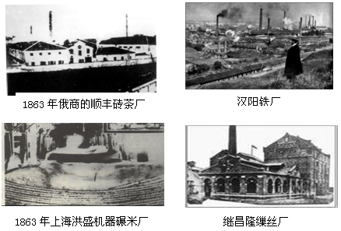
A．外国资本主义的经济侵略 B．中国民族资本主义的产生发展高
C．当时中国主要发展的是轻工业 D．近代经济形态逐步在中国出现
25．《中国资本主义与国内市场》一书记载：1933年，工业总产值中（包括制造业和矿冶业），消费资料工业产值占70%以上，而生产资料工业产值不到30%。1936年，生产资料工业产值占工业总产值的23%，而消费资料工业产值则占工业总产值的77%。这一材料反映的实质是（ ）
A．民族工业的发展举步维艰 B．近代民族工业布局不合理
C．官僚资本外国资本对民族资本的压榨 D．近代工业结构的畸形发展
26．下表为华资企业增长表（据费正清《剑桥中华民国史》编制）。华资企业增长产生的最大影响是（ ）
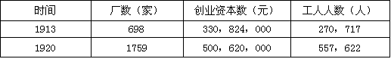
A．现代企业在中国经济中占据了主导地位
B．民族资产阶级开始成为独立的政治力量登上历史舞台
C．迈出了中国近代化的第一步
D．为中国革命向新民主主义转变奠定基础
27．诗人徐志摩之父徐申如，1897年与他人合股创办硖石第一家钱庄—裕通钱庄；1913年与沈佐宸、沈叔英等集资创办硖石电灯公司，为浙江省最早兴建的火力发电厂之一；1917年创办捷利电话公司；1924年与李伯禄等合资兴建硖石双山丝厂，振兴和发展了海宁的丝绸工业。他的经商之路暗合了中国民族资本主义发展和近代中国社会变迁的历程，下列说法正确的是（ ）
A.裕通钱庄的创办表明中国民族资本主义开始产生
B.硖石双山丝厂的创办说明北洋军阀时期民族资本主义仍有发展
C.电话公司的创办说明当时中国电话已经普及
D.电灯公司的创办与第一次工业革命的成果有关
28．创刊于清咸丰年间（1861年）的《上海新报》，其《本报谨启》称：“因上海地方五方杂处，各商贾或以言语莫辨，或以音信无闻，以致买卖常有阻滞。”出版报纸“贵乎信息流通”，“可免经手辗转后宕延，以及架买空盘之误”。以上可看出其创办的目的是（ ）
A．娱乐大众 B．报道国内外大事中·华.资*源%库 ziyuanku.com
C．传播商业信息 D．宣传政治主张
29． “凡物之极贵重者，皆谓之洋。重楼曰洋楼，彩轿曰洋轿，挂灯曰洋灯，火锅名为洋锅……大江南北，莫不以洋为尚……”中国社会出现这种现象开始于 ( )
A．明末清初 B．鸦片战争前
C．鸦片战争后 D．辛亥革命后
30．伴随着商埠的发展，“一位有远见的海关税务司……把他的马厩附近的一小段中国道路铺上了碎石子。……之后还不到25年，天津就拥有了数英里的一流碎石路，在这些道路上，汽车正在愉快地 奔驰着。”从材料中，最能感受到( )
A．近代天津陆路交通发展的落后 B．西方人修路意在开天津为商埠 中/华-资*源%库
C．天津开埠对其交通发展的影响 D．当时国人要求发展交通的诉求

第II卷（非选择题）

二、非选择题（共40分）
31．（本题14分）阅读材料，回答下列问题：
材料一
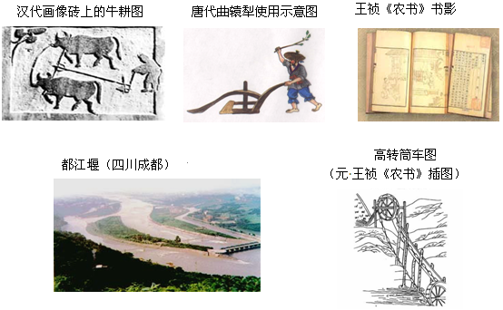

材料二 春耕夏耘，秋获冬藏，伐薪樵，治官府，给徭役。春不得避风尘，夏不得避暑热，秋不得避阴雨，冬不得避寒冻。四时之间，亡日休息，又私自送往迎来，吊死问疾，养孤长幼在其中。勤苦如此，尚复被水旱之灾，急政暴赋，赋敛不时，朝令而暮当具。有者半贾而卖，亡者取倍称之息。于是有卖田宅、鬻子孙以偿责者。 中/华-资*源%库
——西汉•晃错《论贵粟疏》
材料三 白居易诗《朱陈村》描写了唐代农村生活景象：“徐州古丰县，有村曰朱陈。去县百余里，桑麻青氛氲。机梭声扎扎，牛驴走芸芸。女汲涧中水，男采山上薪。县远官事少，山深人俗纯。有财不行商，有丁不入军。家家守村业，头白不出门……”
回答下列问题：
（1）据材料一、二概括指出中国古代农业发展的原因。（8分）
（2）根据材料二和材料三，概括自然经济的特征。（6分）

32．（本题26分）阅读材料，回答下列问题。
材料一 自1550年代中欧海路开通至1800年代，中国保持巨额贸易顺差达两个半世纪之久，这在世界贸易史上实属罕见。葡萄牙学者马加良斯·戈迪尼奥的研究表明，日本白银产量的绝大部分和占美洲产量一半的世界白银流入了中国，数量十分庞大。
（1）根据材料一并结合所学知识：指出中国在17、18世纪世界贸易中的地位，（2分）并进一步分析形成这一地位的主要原因。（6分）

材料二 在19世纪下半叶，以英镑为中心的国际贸易和投资体系覆盖全球，90％的国际支付以英镑进行，而印度等国的中央银行则直接持有英镑而不是黄金，“英镑等同于黄金几乎是天经地义的事”。
——钟伟《国际货币体系的百年变迁和远瞻》
（2）根据材料二，指出英镑的国际地位。（2分）分析在19世纪英镑国际地位确立的历史条件。（6分）

材料三 1849年国会度除了臭名昭著的航海条例并从1850年开始生效！……1840—1860年间，英国继续削减关税，许多商品的关税甚至被取消。……1863—1866年间，通过与法国签订条约，大多数欧洲国家加入了自由贸易网络，即所谓的科布登-谢瓦利埃条约网络。
——彼得·马赛厄斯 悉尼·波拉德《剑桥欧洲经济史》
- 据材料三及所学知识，分析英国推动科布登-谢瓦利埃条约网络的建立原因及影响。（10分）

2016—2017学年度第二学期高一历史学科期中试卷参考答案
- 选择题（共60分）
题号 1 2 3 4 5 6 7 8 9 10 11 12 13 14 15
答案 C B C A C A B D C B D A C D D
题号 16 17 18 19 20 21 22 23 24 25 26 27 28 29 30
答案 D B B D A A C B D D D B C C C
二、非选择题（共40分）
31．（14分）
（1）生产工具的创新和改进；生产技术的进步；生产经验的积累；水利工程的修建和水利工具的改进；人民的辛勤劳动。（8分）
（2）以家庭为单位；男耕女织，自给自足；封闭保守；负担较重，容易破产。（答出任何三条即可的满分）（6分）
32．（26分）
（1）地位：中国长期保持巨额贸易顺差，世界白银大量流入中国。中国是当时世界经济和贸易的中心地区之一。（答出其中一点给2分）（2分）
原因：农业和手工业发达，丝绸、棉布、瓷器等大量出口；（2分）新航路的开辟和殖民扩张；世界市场逐步扩大。（4分）
（2）地位：国际货币金融体系的中心地位（主要国际支付手段和储备货币）。（2分）
条件：英国率先完成工业革命，成为世界工厂（工业强国）；拥有广阔的殖民地，扩大资本输出；以英国等国为中心的世界市场逐步形成。（6分）
（3）原因：工业革命的推进使英国的生产技术处于领先地位；随着工业革命的发展英国需要更广阔的市场和原料产地。（4分）
影响：促进了英国的经济发展；促进了法国等欧洲国家的经济发展；对形成以英国为中心的世界市场起到了促进作用。（6分）

